 | Министерство науки и высшего образования Российской Федерации  Федеральное государственное бюджетное образовательное учреждение  высшего образования  «Московский государственный технический университет  имени Н.Э. Баумана  (национальный исследовательский университет)»  (МГТУ им. Н.Э. Баумана)

ФАКУЛЬТЕТ «Информатика и системы управления»
КАФЕДРА «Программное обеспечение ЭВМ и информационные технологии

ОТЧЕТ ПО ПРОИЗВОДСТВЕННОЙ ПРАКТИКЕ

Студент Мансуров Владислав Михайлович
Группа ИУ7-45Б
Тип практики Технологическая
Название предприятия ООО «ПолисСофт»

Студент ________________ / Мансуров В.М. /
подпись, дата фамилия, и.о.
Руководитель практики
от МГТУ им. Н.Э. Баумана _________________ / Куров А.В. /
подпись, дата фамилия, и.о.
Руководитель практики
от принимающей организации _______________ /_______________ /
подпись, дата фамилия, и.о.
Оценка __________________________________

2022 г.
Оглавление
1. ОПРЕДЕЛЕНИЯ 3
2. ВВЕДЕНИЕ 3
3. ДНЕВНИК ПРОХОЖДЕНИЯ ПРАКТИКИ 5
3.1 Календарные сроки практики 5
3.2 Руководитель практики от МГТУ им. Н.Э. Баумана 5
3.3 Руководитель практики от организации 5
3.4 Дневник практики 5
3.5 Краткое заключение руководителя практики от принимающей организации 5
3.6 Краткое заключение руководителя от МГТУ им. Н.Э. Баумана 6
4. ОСНОВНАЯ ЧАСТЬ
4.1. Характеристика отдела предприятия 7
4.2. Характеристика предметной области 7
4.3. Отчет по проделанной работе 8
. ЗАКЛЮЧЕНИЕ 14
6. СПИСОК ИСПОЛЬЗОВАННЫХ ИСТОЧНИКОВ 15

ОПРЕДЕЛЕНИЯ
REST — Representational State Transfer — Технология позволяющая получать и модифицировать данные и состояния удаленных приложений, передавая HTTP-вызовы через интернет или любую другую сеть.
Frontend / Фронтенд - клиентскую сторону пользовательского интерфейса по отношению к программно-аппаратной части сервиса.
Backend / Бэкенд — программно-аппаратная часть сервиса, отвечающая за функционирование его внутренней части.
Telegram — кроссплатформенная система мгновенного обмена сообщениями (мессенджер) с функциями VoIP, позволяющая обмениваться текстовыми, голосовыми и видеосообщениями, стикерами и фотографиями, файлами многих форматов
Instagram - то социальная сеть, сервис для обмена фотографиями и видео, заблокированная на территории РФ.
Фреймворк -программная платформа, определяющая структуру программной системы; программное обеспечение, облегчающее разработку и объединение разных компонентов большого программного проекта.

ВВЕДЕНИЕ
Цель практики
Целью работы является подготовка к профессиональной деятельности, воспитание трудолюбия, целеустремленности, ответственности, развитии деловых качеств и творческих способностей. Изучение в производственных условиях особенностей производственных процессов изготовления программных систем, приобретения опыта самостоятельной и командной разработки программного продукта.
Задачи практики
- Овладение способностью выполнения анализа профессионально-технической информации;
- Изучение правил и регламентов работы организации прохождения практики, технологий, используемых в ходе разработки ПО;
- Освоение инструментария написания Web-приложения для Telegram бота;
- Проектирование плана написания WEB-приложения для Telegram бота;
- Овладение навыками работы и распределение задач проекта в команде
- Проведение тестирования WEB-приложения в соответствии с поставленными требованиями, с использованием составленных чек-листов.
Результат:
Создано Web-приложение, получающий с Бэкенд-части, сохраняющий и обрабатывающий данные о пользователях приложения и выводящие их для в стили постов Instagram.
Общее задание для команды:
Разработать Telegram Bot c Web-приложение для этого бота, позволяющие проходить блокировку для социальной сети Instagram и брать данные ленты и постов передавай их в Web-приложение.
Индивидуальное задание
В рамках производственной практики необходимо:
Изучать соответствующий технологический стек (Angular, TypeScript, REST) для формирования Web-приложения, данные о темы расцветки получает и специального скрипта telegram.js. Формировать Web-приложение в зависимости от полученных данных путем REST. Получать необходимый идентификатор пользователь из Telegram и по полученном идентификатору посылать запросы на Бэкенд-часть данного приложения. Разместить проект в GitLab компании и настроить сборку и тестирование проекта.

3. ДНЕВНИК ПРОХОЖДЕНИЯ ПРАКТИКИ

3.1 Календарные сроки практики
По учебному плану
Начало 30.06.2022г., окончание 20.07.2022г.
Дата прибытия на практику «30» июня 2022г.
Дата выбытия с места практики «20» июля 2022г.

3.2 Руководитель практики от МГТУ им. Н.Э. Баумана
Куров Андрей Владимирович
Доцент кафедры, заместитель заведующего кафедрой ИУ7 МГТУ им. Н.Э. Баумана
Ученое звание – кандидат технических наук

3.3 Руководитель практики от организации
Должность ______________________________
Фамилия ______________________________
Имя ______________________________
Отчество ______________________________

3.4 Дневник практики
Дата | Список заданий и поручений
30.06 | Участие в собрании практикантов. Получение на руки заполненных Приложения 2 к Договору.
1.07 | Отметка прибытия на предприятие. Подписание Приложения 2 принимающей стороной. Прохождение необходимых инструктажей. Получение индивидуального задания.
02.07 –18.07 | Выполнение индивидуальных заданий
21.07 | Предоставление отчета по практике.

3.5 Краткое заключение руководителя практики от принимающей организации
В процессе прохождения практики студент проявил следующие качества:
Работоспособность _______________________________
Ответственность _______________________________
Умение работать с профессионально-технической информацией:
______________________________________________________________
______________________________________________________________
______________________________________________________________
______________________________________________________________
Считаю возможным оценить качество работы практиканта на
_____________________________ .
«__» ___________2022г. ___________

3.6 Краткое заключение руководителя от МГТУ им. Н.Э. Баумана
Студент в процессе прохождения практики продемонстрировал следующие качества:
Исполнительность _______________________________
Умение планировать деятельность _______________________________
Считаю возможным оценить качество работы практиканта на
_____________________________ .
«__» ___________2022г. ________________

ОСНОВНАЯ ЧАСТЬ

Характеристика отдела предприятия
ООО «Полис Софт» основано в 1997 году. Основным профилем компании является разработка программного обеспечения в целях оптимизации деятельности органов государственной власти и управления, в том числе, правоохранительных органов, при помощи автоматизированных систем.
На предприятии реализуются проекты различной степени сложности и выполняется весь цикл работ от предварительного обследования, анализа бизнес-процессов и составления технического задания, до разработки, внедрения и сопровождения конечных продуктов, поставки необходимого лицензионного ПО и серверного оборудования.
За время своего существования компания реализовала более 40 проектов по разработке программного обеспечения, информационных систем и аппаратно-программных комплексов. В настоящее время осуществляется постоянное техническое сопровождение более, чем 20 систем и комплексов, расположенных на территории Российской Федерации.
Компания осуществляет разработки по следующим направлениям:
- Высоконагруженные системы обработки данных;
- Распределенные системы хранения данных;
- Системы распознавания образов и текста;
- Системы обработки видеоинформации и видеоаналитики;
- Аппаратно-программные комплексы различного назначения;
- Системы и средства защиты информации.

Характеристика предметной области
Как правило, веб-приложение состоит из клиентской и серверной частей (так называемая технология «Клиент-сервер»).

Frontend — это разработка пользовательского интерфейса и функций, которые работают на клиентской стороне веб-сайта или приложения. Это всё, что видит пользователь, открывая веб-страницу, и с чем он взаимодействует.
Основная задача Frontend-специалиста — это связать представленные дизайнером графические макеты Web-приложения (страницы сайта) с бэкендом и при необходимости реализовать вычислительный функционал на стороне пользователя. Основные технологии в арсенале Frontend-разработчика это HTML, CSS и JavaScript или TypeScript, при этом используются различные фреймворки Angular, React, Node и npm. Конечно, при работе в команде нужно знать и разбираться во многих процессах, смежных с работой Frontend-разработки.
Зачем нужна Froтtend-разработка:
- Дизайн-макет живым: верстает сервис, добавляет текст, изображения, кнопки, иконки, всплывающие окна и чаты.
- Интерактивность страниц: чтобы все кнопки вели на правильные страницы и внутренние ссылки работали корректно.
- Отвечает за то, как выглядит и работает сервис на разных устройствах, за красивую и удобную или же «кривую» мобильную версию сайта тоже.
- Работа с REST запросами от Backend-части приложения

Отчет по проделанной работе
В ходе был изучен фреймворк Angular и язык программирование TypeScript. было написано Web-приложение для отображения данных в виде поста социальной сети Instagram. Вся дальнейшая работа сопровождалось использованием готовых решений фреймворка Angular. Проделана работа с REST – отправка запроса по полученному идентификатору от Telegram и получение по возврату данных о пользователе, данные ленты пользователя Instagram по введенному имени профиля в Telegram бот.

Используемый Technology Stack
Для решения задачи были использованы:
- Angular (фреймворк от Google)
- TypeScript
- Node.js
- npm
- HTML/CSS

Модель данных в коде
На основе полученных json файлов и заранее обговоренных структурах данных с Бэкенд-часть команды были написаны модели данные для представления Поста, Медиа, типов данных Медиа (изображение или видео).

Листинг-1 – Модель данных Post Model
export interface Post Model {
id: number,
avatar: string,
medias: Media[],
postUrl: string,
instagramNickName: string,
address: string,
likes: number,
description: string,
date: string,
}

Листинг-2 – Модель данных Media
export interface Media {
media: string,
mediaType: MediaType,
}

export enum MediaType{
Image = 0,
Video = 1,
}

Запросы формировались на Бэкенд часть формировались на основе
Предоставленного swagger`а. Был написан специальные сервисы для получение данных – PostService и ResourceService

Листинг 3 – PostService
export class PostService
{
private url: string = `${this.resourceService.url}/`;

constructor(private http: HttpClient, private resourceService: ResourceService) {}

public getSubscriptions(instagramNameUser: string): Observable<String[]> {
return this.http.get<String[]>(this.url + "GetDataFromInstagram/GetSubscriptionUserNames?userName="+ instagramNameUser);

}

public getPosts(subscription: String, amount: number): Observable<PostModel[]> {
return this.http.get<PostModel[]>(this.url + "GetDataFromInstagram/GetSingleUserImages?userName=" + subscription + "&countPosts=" + amount)
}

public getUserFeed(instagramNameUser: string): Observable<PostModel[]> {
return this.http.get<PostModel[]>(this.url + "GetDataFromInstagram/GetUserFeedInstagram?userName=" + instagramNameUser + "&countPosts=20&maxPhotosByUser=5")
}

public getDataTelegramUser(userId: number): Observable<TelegramUserModel> {
return this.http.get<TelegramUserModel>(this.url + "TelegramUsers/" + userId);
}

public getDataAllTelegramUsers (): Observable<TelegramUserModel[]> {
return this.http.get<TelegramUserModel[]>(this.url + "http://localhost:5000/TelegramUsers");
}
}

Листинг 4 – ResourceService
export class ResourceService {
public url: string = "https://gram.qoollo.com";
}

По полученным данным формировалось Web-приложение, то есть в

Посте возможно есть «карусель» из медиа или же просто визуализируется одно изображение или видео, при этом по той причине что видео формат пока не поддерживается и выводится сообщение о временной не поддерживание такого формата медиа.

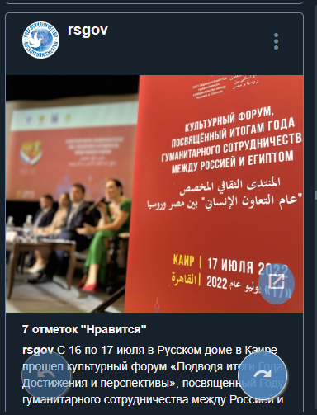
Рисунок 1. Снимок Поста в Web-приложении

Снимок Web-приложение при неуспешных случае.
Название неуспешного случая
Вход со стороны браузера в Web-приложение.
Результат:
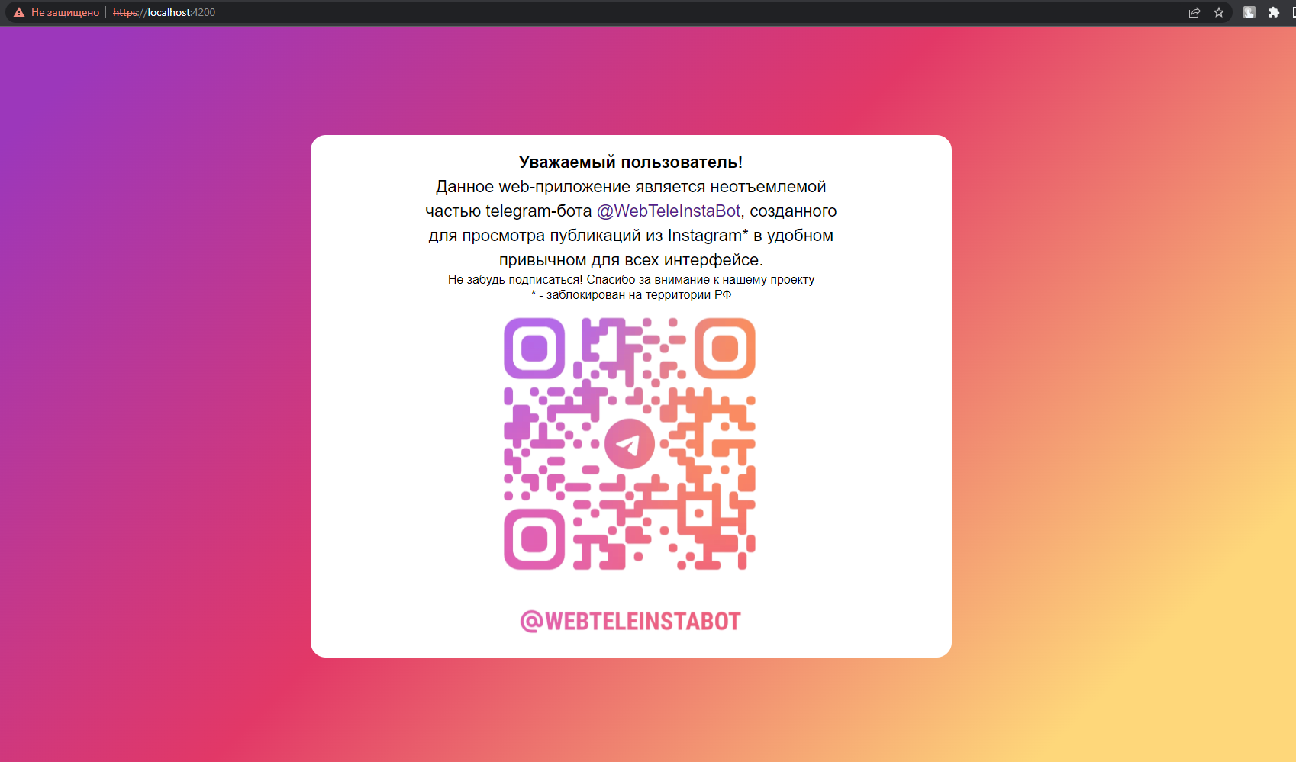

Название неуспешного случая
Ошибка подключение к сети
Ожидаемый результат
Отображение в виде компонента фреймворка angular – “Snackbar”, c текстом ошибки об ошибке
Фактический результат
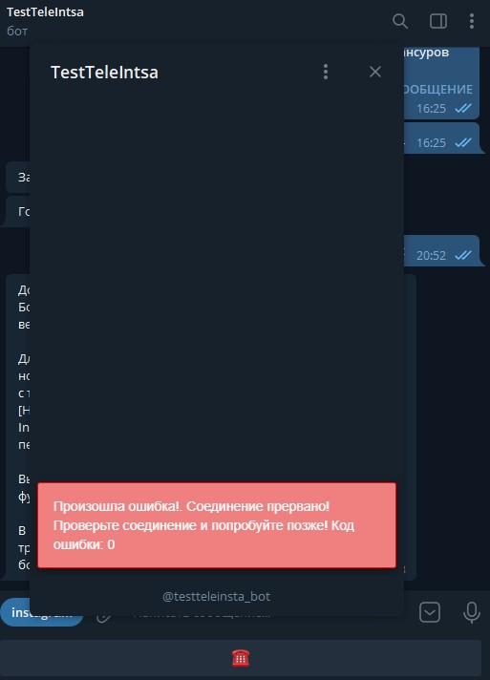

Снимок прогрузки данных
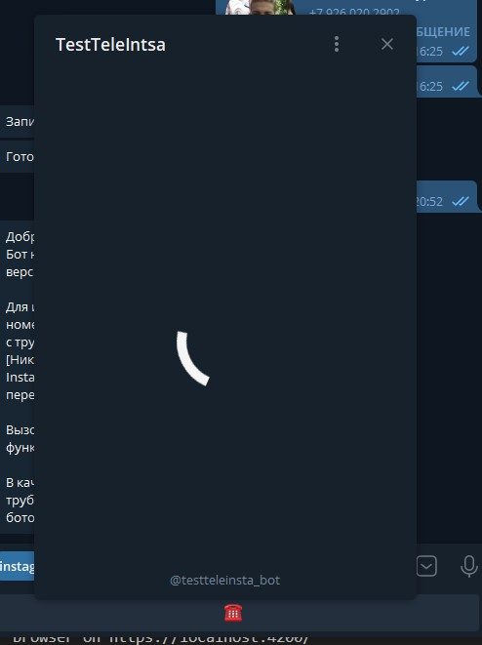

ЗАКЛЮЧЕНИЕ
Во время прохождения производственной практики были изучены:
- Техники написания дизайна в Web-приложении «Figma»
- Работа с системами контроля версий (Git);
- Современные способы Адаптивной верстки сайта;
- Работа с фреймворком Angular и языком программирование TypeScript
- Правильное получение данных через REST
- Оборачивание приложение в Docker-образ и создание Docker-контейнера
- Написание Pipeline CI/CD для GitLab-проекта

СПИСОК ИСПОЛЬЗОВАННЫХ ИСТОЧНИКОВ
- Пьюривал С. П96 Основы разработки веб-приложений. — СПб.: Питер, 2015. — 272 с.: ил. — (Серия «Бестселлеры O’Reilly»).
- Лок Э. Л73 ASP.Net Core в действии / пер. с анг. Д. А. Беликова. – М.: ДМК Пресс, 2021. – 906 с.: ил.
- Система сбора, обработки и предоставления данных по естественному движению населения (ЕДН). Экономическое описание, версия 7, п. 3.2.2.3 – контроль входной информации, 2018

